Drumul Taberei

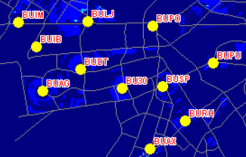
Da, avem aici probabil o veeeche statie Zapp, se vede si dupa starea antenelor Kathrein… Site-ul exista desigur în 2004 (harta), si fusese cum era si normal upgraduit cu EvDo înca din Q1 2004.

Pe fiecare sector gasesti deci câte o veche antena Kathrein CDMA, plus o mica chinezarie pentru 3G, chinezarie care foarte probabil a luat locul unei a doua antene CDMA pe fiecare sector… Avem si un MW de 0.6 cu ODU Harris catre nu se stie prea bine ce site, si probabil Nec-ul ala mic din prim-plan se duce în pilonul Zapp de pe CNT2 (RTC Drumul Taberei)…

Antenele GPS sunt ambele de marca ZTE, pentru ca aici avem si un site Romtelecom CDMA ! Da, iar omni-urile alea albe aproape invizibile (bine ca e cerul înnorat), tipice pentru site-urile colocate… Interesant ca s-au bagat si aici, ca doar marele lor sediu CNT e la doar câteva sute de metri… Anywway, nu i-am gasit prin liste, asa ca este dupa cum era si normal un site care nu a fost instalat în prima faza de acoperire (asa cum este CNT2-ul), ci mai târziu… oare în Densif_1 ?

